CSS

Trước khi tiến hành viết CSS và để CSS có thể thực thi trên website hoặc tài liệu HTML của bạn thì bạn phải tiến hành nhúng CSS vào website. Nói về nhúng CSS vào website thì chúng ta có hai cách là:
- Inline Styles – Nhúng trực tiếp vào tài liệu HTML thông qua cặp thẻ <style> </style>.
- External Styles – Tạo một tập tin .css riêng và nhúng vào tài liệu HTML thông qua cặp thẻ <link>.
Mỗi cách nhúng đều có ưu và nhược điểm khác nhau, cũng như tùy theo trường hợp mà ta sử dụng nó.

Inline Styles
- Thích hợp với việc chèn một vài đoạn CSS ngắn.
- Trình duyệt không mất thời gian tải tập tin CSS.
<!DOCTYPE html>
<html lang="vi">
<head>
<meta charset="utf-8" />
<title>Inline Styles</title>

<style type="text/css">
p {
color: blue;
font-family: Arial;
}
</style>
</head>

<body>
<p>Đây là một đoạn chữ đã được định dạng với CSS</p>.
</body>
</html>

External Styles
- Thích hợp với việc chèn nhiều đoạn CSS, dễ quản lý.
- Nhưng trình duyệt sẽ mất thêm thời gian để tải tập tin CSS.

HTML file
<!DOCTYPE html>
<html lang="vi">
<head>
<meta charset="utf-8" />
<title>Inline Styles</title>
<link rel="stylesheet" href="name.css" />
</head>

<body>
<p>Đây là một đoạn chữ đã được định dạng với CSS</p>.
</body>
</html>

CSS file:
p {
color: blue;
font-family: Arial;
}

---------------------------------------------

Vùng chọn

VD1: Chọn dựa trên tên thẻ
HTML file:
<!DOCTYPE html>
<html lang="vi">
<head>
<meta charset="utf-8" />
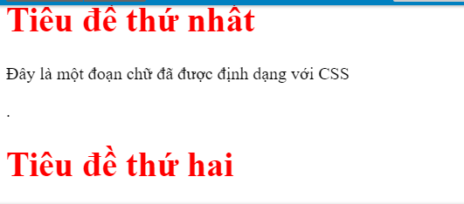
<title>Inline Styles</title>
<link rel="stylesheet" href="name.css" />
</head>

<body>
<h1>Tiêu đề thứ nhất</h1>
<p>Đây là một đoạn chữ đã được định dạng với CSS</p>.
<h1>Tiêu đề thứ hai</h2>
</body>
</html>

CSS file:

h1 {
color: red;
}

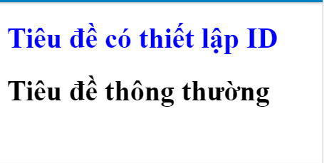
VD2: Chọn dựa vào ID
HTML file:
<h1 id="post-title">Tiêu đề có thiết lập ID</h1>
<h1>Tiêu đề thông thường</h1>

CSS file:
#post-title {
color: blue;
}

Hãy lưu ý rằng, một thẻ có thể sẽ chứa nhiều id khác nhau và mỗi tên id sẽ được cách nhau bởi khoảng trắng như thế này.
[html]<h1 id="post-title sticky">Hello</h1>[/html]

VD3: Chọn dựa vào Class
HTML file:
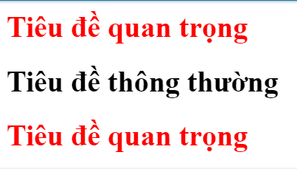
<h1 class="sticky">Tiêu đề quan trọng</h1>
<h1>Tiêu đề thông thường</h1>
<h1 class="sticky">Tiêu đề quan trọng</h1>

CSS file:
.sticky {
color: red;
}

VD4: Chọn dựa theo thứ cấp
HTML file:
<ul id="menu">
<li>Menu 1</li> <li>Menu 2</li>
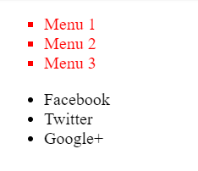
<li>Menu 3</li>
</ul>

<ul id="social">
<li>Facebook</li>
<li>Twitter</li>
<li>Google+</li>
</ul>

CSS file:
#menu li {
color: red;
list-style-type: square;
}

VD5: Chọn theo thứ cấp liền nhau:
HTML file:
<nav id="menu">
<ul>
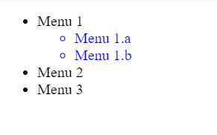
<li>Menu 1
<ul>
<li>Menu 1.a</li>
<li>Menu 1.b</li>
</ul>
</li>
<li>Menu 2</li>
<li>Menu 3</li>
</ul>
</nav>

CSS file:
#menu ul ul > li {
color: blue;
}

Các thuộc tính cho text

Text-align
text-align: left; // Căn lề văn bản từ bên trái

text-align: right; // Căn lề văn bản từ bên phải

text-align: center; // Căn lề văn bản từ chính giữa

text-align: justify; // Căn lề văn bản đều hai bên

Text-decoration
text-decoration: overline // Gạch trên chữ
text-decoration: underline // Gạch dưới chữ
text-decoration: line-through // Gạch ngang chữ
text-decoration: none // Không gạch

Text-indent
Thuộc tính này sẽ tạo ra một khoảng trắng bên trái của văn bản (hoặc bên phải của văn bản với các ngôn ngữ hiển thị từ phải sang trái), giá trị của nó là số kèm theo đơn vị đo lường.
text-indent: 15px;

Text-shadow
text-shadow: [màu sắc] [tọa độ x y] [độ mờ];
VD:
#title { text-shadow: blue 2px 3px 4px; }

Text-transform
text-transform: uppercase; // In hoa cả đoạn
text-transform: lowercase; // In thường cả đoạn
text-transform: capitalize; // In hoa chữ cái đầu tiên của mỗi từ

Font-family
Cú pháp: font-family: tên-font, tên-font-backup, tên-font-backup,...;

Các font cơ bản trên máy tính
Một lời khuyên khi sử dụng font chữ trên website là nên ưu tiên việc sử dụng các font cơ bản trên máy tính mà đại đa số người dùng máy tính đều có. Các font cơ bản trên máy tính bao gồm:
Serif (có chân)
- Palatino
- Time New Roman
- Georgia
Sans Serif (không chân)
- Arial
- Helvetica
- Verdana
- Tahoma
Bạn có thể dùng một tập hợp font stack các font chữ cơ bản trên máy tính để dự phòng. Ví dụ:
font-family: Helvetica, Arial, Tahoma, sans-serif;

Font-style
font-style: italic // In nghiêng
font-style: oblique // Another nghiêng

Font-weight
font-weight: normal; // Chữ bth
font-weight: 100; // Chữ bth
font-weight: bold; // Chữ in đậm
font-weight: lighter; // Chữ mỏng hơn
font-weight: bolder; // Chữ đậm hơn
font-weight: 900; // Chữ in đậm hơn và có thể thay tham số

Color
Color: #33333; // Đổi màu chữ thành màu có mã 33333

Font-size
font-size: 16px;

